Jméno a příjmení žáka: …………….……………………...
3.B | 14. TÝDENNÍ PLÁN  na týden od 15. 6. do 20. 6.
Třídní učitel: Mgr. Lenka Klíčová, klicova.l@seznam.cz , tel. 774 632 666, Messenger a What´s up (Lenka Klíčová)
Sdělení vedení školy:
DŮLEŽITÁ INFORMACE pro všechny rodiče:
Na začátku příštího školního roku budou žáci pracovat se stávajícími učebnicemi, pracovními sešity a sešity ze třetího ročníku – prosíme NEVYHAZOVAT!

DŮLEŽITÉ:
Vážení rodiče, žáci školy,
prostřednictvím týdenních plánů Vám připomínáme, že podrobné pokyny k závěru školního roku 2019/2020 naleznete na webových stránkách školy zsjavorník.cz, v záložce Aktuality/“Organizace závěru školního roku“/. Naleznete zde veškeré podrobné informace týkající se organizačních záležitostí, které se pojí se závěrem školního roku, jako například způsob vydávání vysvědčení, odevzdávání učebnic a podobně. Děkujeme, že věnujete pozornost těmto záležitostem.
Zároveň prosím přijměte velké poděkování za Vaši dosavadní činnost, snahu a energii vloženou do vzdělávání našich dětí v této nelehké době. Máte náš velký respekt a obdiv. Vedení školy

Informace ohledně předávání vysvědčení:
- Děti, které jsou součástí školní skupiny, dostanou vysvědčení v poslední školní den ve škole, v rámci 1. a 2. vyučovací hodiny (26. 6. 2020). Ukončení vyučování je v 9:30. Účast žáků na předávání vysvědčení bude dobrovolná.
- Děti, které se vzdělávají distančně (nejsou přítomni ve škole) + děti, které jsou ve vzdělávání ve škole aktivně zapojeni, ale nevyzvednou si vysvědčení ve škole v rámci dopolední výuky poslední školní den, budou mít možnost vyzvednout si vysvědčení následujícími způsoby:
- vysvědčení bude k vyzvednutí ve vestibulu školy, na hlavní budově, kde bude fungovat služba
- vyzvednout vysvědčení mohou jak žáci, tak rodiče žáků a to ve dnech:
pátek 26. 6. 2020 od 10:00 – 16:00 hodin a pondělí 29. 6. až pátek 3. 7. 2020 od 7:30 – 16:00 hodin
- pokud si v těchto dnech a časech žáci či rodiče vysvědčení nevyzvednou, dostanou vysvědčení automaticky 1. školní den nového školního roku 2020/2021

ŠKOLNÍ DRUŽINA – informace pro zákonné zástupce
Vážení rodiče, v pátek 26. 6. 2020 od 10:00 do 16:00 a v týdnu od pondělí 29. 6. 2020 do pátku 3. 7. 2020 v časech 8:00 – 16:00 si ve vestibulu hlavní budovy školy můžete vyzvednout platby za měsíce, kdy Vaše dítě nechodilo do školní družiny. Peníze budou vydány proti podpisu. PENÍZE NEBUDOU ZÁLOHOVÁNY NA NOVÝ ŠKLNÍ ROK, NUTNO VYZVEDNOUT!!!

Anglický jazyk: informace k setkání s Andym:

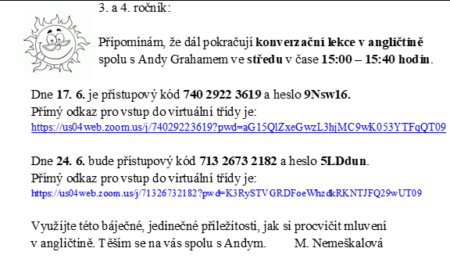

Tento týden si budeme ve škole ještě procvičovat a opakovat probírané učivo. Pokračujte ve 13. týdenním plánu, který byl obsáhlejší, co se týče počtu pracovních listů a zápisů do sešitů. Kdybychom ve škole pokročili v učivu dále nebo bychom pracovali ještě na jiných cvičeních, zašlu Vám je na emailovou adresu nebo přes Messenger a What´s up.
Mějte se krásně, zdraví Lenka Klíčová

